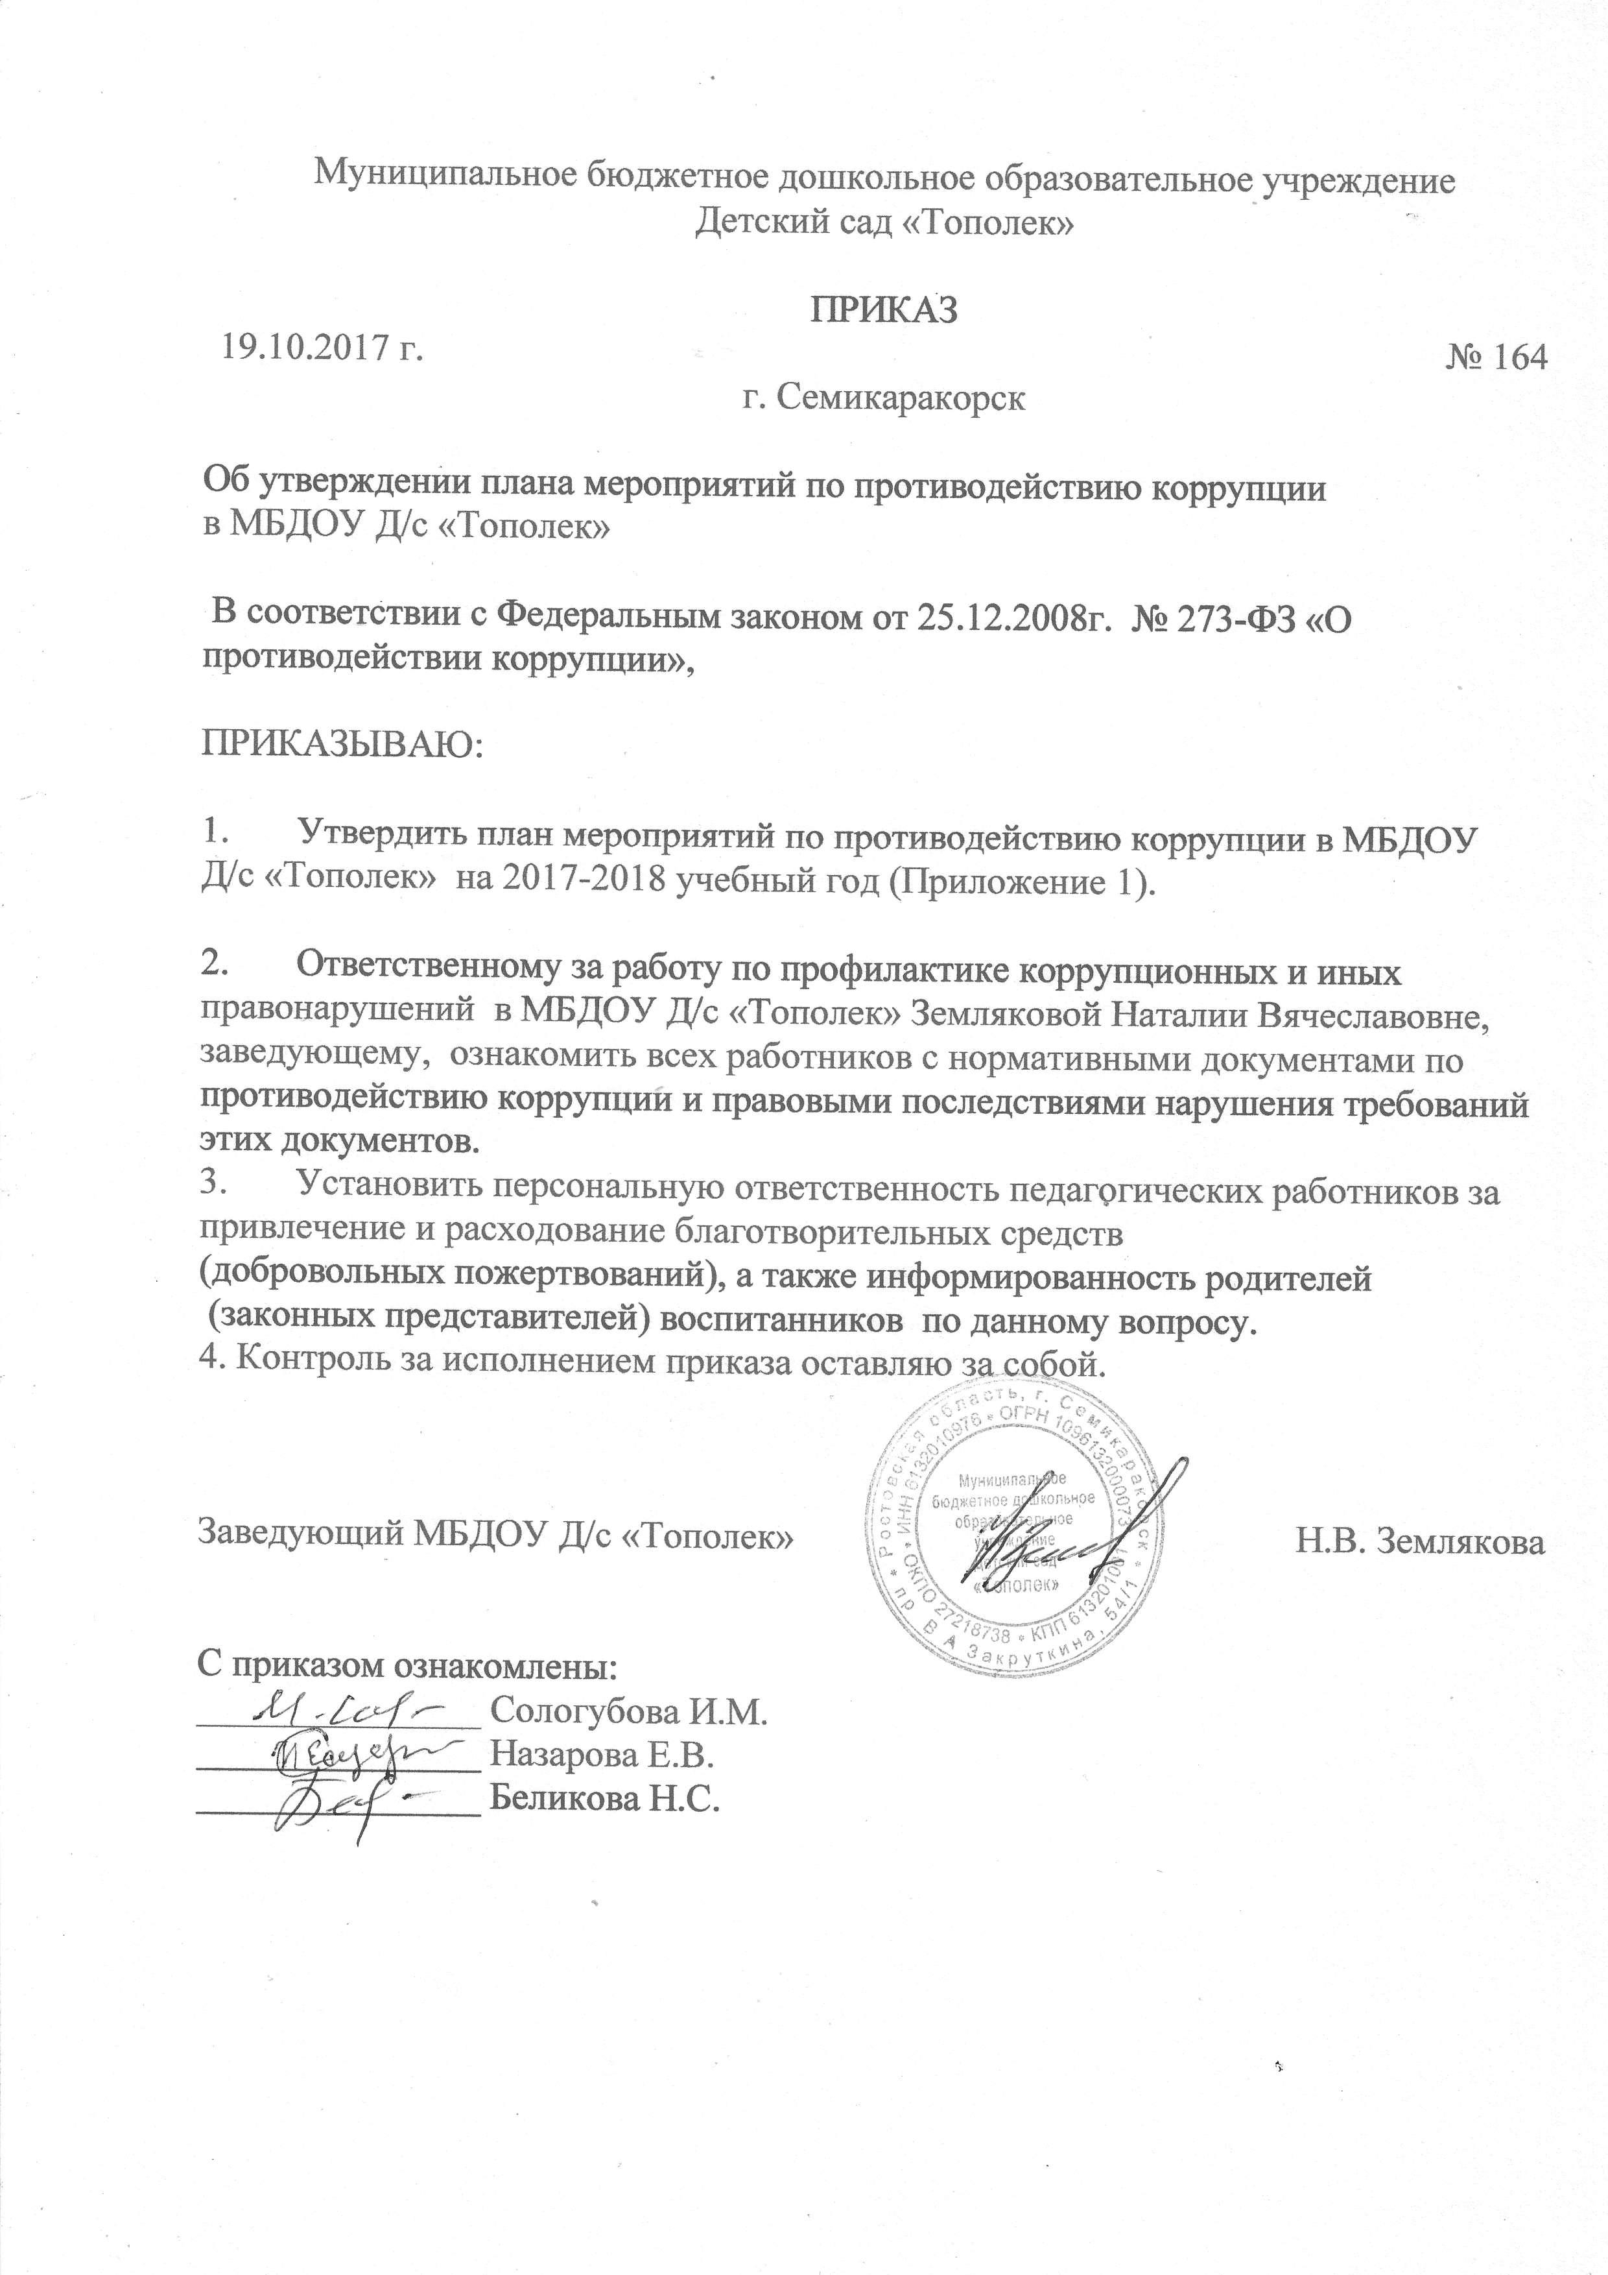

Приложение 1
К приказу №164 от 19.10.2017 г.

ПЛАН
МЕРОПРИЯТИЙ ПО ПРОТИВОДЕЙСТВИЮ КОРРУПЦИИ
в Муниципальном бюджетном дошкольном образовательном учреждении
Детский сад «Тополек» на 2017 – 2018 г.г.
Цель: создание и внедрение организационно-правовых механизмов, нравственно-психологической атмосферы, направленных на эффективную профилактику коррупции в МБДОУ Д/с «Тополек»
Наименование мероприятия |  | Сроки проведения |  | Ответственный
1. Контроль соблюдения законодательства в области противодействия коррупции
1.1. Мониторинг изменений действующего законодательства в области противодействия коррупции. |  | В течение  года |  | Заведующий ДОУ
1.2. Рассмотрение вопросов исполнения законодательства в области противодействия коррупции, об эффективности принимаемых мер по противодействию «бытовой» коррупции на:  - совещаниях при заведующем в ДОУ;  - общих собраниях работников ДОУ;  - заседаниях совета ДОУ |  | Октябрь,  2017 г.  Апрель, 2018 г. |  | Заведующий ДОУ
1.3. Представление общественности отчета о финансово-хозяйственной деятельности ДОУ за 2017, 2018 г.г. |  | Январь, 2018 г.  Январь, 2019 г. |  | Заведующий ДОУ
1.4. Предоставление общественности Отчета о проведении самообследования ДОУ за 2017-2018 |  |  |  | Заведующий ДОУ
2. Меры по совершенствованию функционирования ДОУ в целях предупреждения коррупции
2.1. Заключение трудовых договоров(контрактов) с вновь принятыми работниками. | В течение года |  | Заведующий ДОУ
2.2. Ознакомление вновь принятых работников с нормативной базой ДОУ по антикоррупционным мероприятиям | В течение года |  | Заведующий ДОУ
2.3.Организация и проведение инвентаризации имущества ДОУ по анализу эффективности его использования. | ежегодно |  | Главный бухгалтер
3. Меры по правовому просвещению и повышению антикоррупционной компетентности сотрудников, воспитанников ДОУ и их родителей
3.1. Организация и проведение мероприятий, посвященных Международному дню борьбы с коррупцией (9 декабря), направленных на формирование в обществе нетерпимости к коррупционному поведению | Первая декада декабря |  |  | Воспитатели
3.2. Размещение информации на сайте ДОУ | Март – апрель  2018 г. |  |  | Заведующий ДОУ
3.3. Изготовление памяток для родителей («Это важно знать!» и т.п.) | Февраль  2018 г. |  |  | Воспитатели .
3.4. Проведение выставки рисунков воспитанников ДОУ «Я и мои права». | Апрель  2018 |  |  | воспитатели
3.5. Организация участия педагогических сотрудников ДОУ в семинарах по вопросам формирования антикоррупционного поведения. | В течение года |  |  | Заведующий ДОУ
4. Взаимодействие ДОУ и родителей (законных представителей) воспитанников
4.1. Информирование родителей (законных представителей) о правилах приема в ДОУ | В течение года |  |  | Заведующий ДОУ
4.2. Обеспечение наличия в ДОУ уголка потребителя (информационного стенда). | В течение года |  |  | Заведующий ДОУ
4.3. Размещение на сайте ДОУ ежегодного отчета о проведении самообследования и отчета о финансово-хозяйственной деятельности ДОУ. | Ежегодно |  |  | Заведующий ДОУ
4.4. Обеспечение функционирования сайта ДОУ, в соответствии с Федеральным законодательством, размещения на нем информации о деятельности ДОУ, правил приема в ДОУ.  Разработка раздела с информацией об осуществлении мер по противодействию коррупции в ДОУ. | В течение года |  |  | Заведующий ДОУ
4.6.Осуществление экспертизы жалоб и обращений родителей о наличии сведений о фактах коррупции и проверки наличия фактов, указанных в обращениях. | по мере поступления |  |  | Заведующий ДОУ

